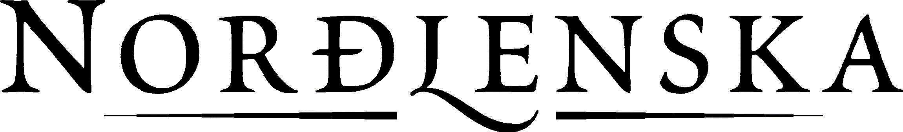
Fréttabréf, október, 2003.

Ágæti innleggjandi.

Sláturtíð
Aðalsláturtíð lauk nú fimmtudaginn 30 október . Ljóst er að þetta er met vertíð hjá Norðlenska og stefnir í að félagið slátri um 90.000 fjár. Meðalvigt dilka það sem af er er 15,2 kg. Það gekk vonum framar að fá fé til slátrunar snemma þ.e. í ágúst og flokkuðust þeir dilkar vel. Ljóst er að bændur sem komu með fé á þeim tíma fá besta meðalverðið fyrir innlegg sitt. Slátrað var um 2.100 lömbum á dag eftir að full afköst náðust strax í annari viku september. Mönnun sláturhúss í haust var góð og voru vinnslugallar litlir, má starfsfólk allt eiga hinar bestu þakkir fyrir vel unnin störf. Verkstjórar voru þeir Sigurður Samúelsson og Ketill Indriðason. Þá er vert að þakka störf þeirra Halldórs Sigurðssonar og Aðalsteins Jónssonar við skipulag flutninga og niðurröðun og ekki má gleyma Sigmundi Hreiðarssyni sem stýrði öllu með stakri prýði.

Norðlenska hefur áhuga á að hefja slátrun jafnvel enn fyrr á næsta ári.
Við höfum áhuga á að semja við áhugasama bændur um að koma snemma með fé á næsta ári helst í fyrstu viku ágústmánaðar. Við viljum biðja þá sem hafa aðstöðu til að koma með fé snemma að setja sig í samband við Sigmund Hreiðarsson sem fyrst. Við viljum fá allt að 2000 fjár í hverri viku ágústmánaðar. Með því væri hægt að hefja útflutning til Bandaríkjanna fyrr, en sá útflutningur hefur gengið vel og stefnir í rúmlega tvöföldun á þessu ári. Með því að byrja fyrr þá er mögulegt að stækka enn þann markað og nálgast það takmark að meginhluti útflutnings félagsins fari á Bandaríkjamarkað.

Hæsta meðalverð
Hæsta meðalverð í Eyjafirði og Þingeyjarsýslum fyrir afurðir þar sem lögð eru inn 1000 kg eða meira fékk Jóhann Böðvarsson Gautlöndum, annað hæsta meðalverðið fékk Félagsbúið Baldursheimi og þriðja hæsta meðalverðið fékk Hjörleifur Sigurðsson á Grænavatni.. Hér er verið að reikna hæsta meðalverð fyrir innlagt dilkakjöt á tímabilinu 1. ágúst til 31. október. Hæsta meðalverð fyrir innlagt dilkakjöt á Austurlandi fékk Jón Eiríkur Hallgrímsson Mælivöllum, annað hæsta meðalverð fékk Sigurður Hallgrímur Jónsson Mælivöllum og þriðja hæsta meðalverðið fékk Hallgrímur Þórhallsson Brekku.
Naut
Hægt hefur á nauta- og nautgripaslátrun á undanförnum vikum þar sem sala hefur minnkað. Félagið missti hluta af sínum viðskiptum í sumar þegar ekki fékkst nægjanlegt magn af kúm til slátrunar. Kemur það nú niður á sölu félagsins á haustmánuðum þar sem viðskiptavinir hafa snúið sér annað með viðskiptin.

Breytingar í stórgripasláturhúsi
Sett var upp ný lína til slátrunar á svínum í september það er lína sem nær frá banaaðstöðu, að kaloneringapotti. Þessar breytingar hafa stóraukið afköst og hagkvæmni í slátrun svína. Þá er lokið breytingu á innvigtunarkerfi í stórgripasláturhúsinu á þann veg að nú er öll skráning sjálfvirk og á tölvutæku formi.

Lambadauði í flutningum
Rúmlega 20 lömb drápust í flutningum á lengri leiðum þetta haustið. Megin hluti lambanna drapst úr bráðapest en 5 vegna slysa á bílunum. Þótt ekki sé þetta stórt hlutfall af heildarfjöldanum er þetta þó of mikið. Líkur eru á að meginorsökin liggi í því að lömbin hafi ekki verið svelt nægjanlega áður en þau voru sett á flutningabílana. Fyrir næstu sláturtíð mun Norðlenska senda leiðbeiningar um hvenær fé skal vera sett inn fyrir flutning. Norðlenska og flutningsaðilinn mun bæta umrædd lömb þetta haustið enda í fyrsta skipti sem svo umfangsmiklir flutningar fara fram að austan.

Kaup bænda á Norðlenska
Nefnd bænda um hugsanleg kaup á Norðlenska hefur verið að störfum. Meðal annars hitti hún forsvarsmenn Norðlenska til að kynna sér níu mánaðauppgjör og rekstraráætlun félagsins fyrir árið 2004. Nefndin hefur ráðið Rögnvald Skíða Friðbjörnsson til að vinna að málinu. Á næstu vikum má búast við að málið verði kynnt bændum til ákvarðanatöku.

Norðlenska boðar til funda með bændum

Dagskrá

- Sauðfjársláturtíð og málefni tengd henni
- Staðan á markaði
- Önnur mál

Fundirnir verða haldnir sem hér segir:

- Húsabakki, Svarfaðadal 12. nóvember kl. 20.30
- Laugaborg, Hrafnagili 13. nóvember kl. 20.30
- Hótel Bláskógum, Breiðdalsvík 14. nóvember kl. 14.00
- Golfskálanum Ekkjufelli, Egilsstöðum 14. nóvember kl. 20.00
- Ídölum, Aðaldal 17. nóvember kl. 20.30

Þeir sem mæta f.h. Norðlenska eru:
- Sigmundur Hreiðarsson
- Halldór Sigurðsson
- Jón Helgi Björnsson
- Sigmundur Ófeigsson

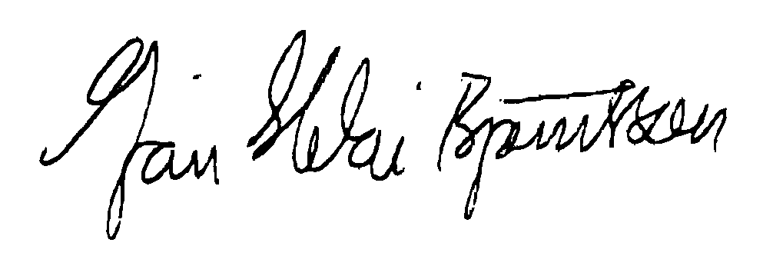
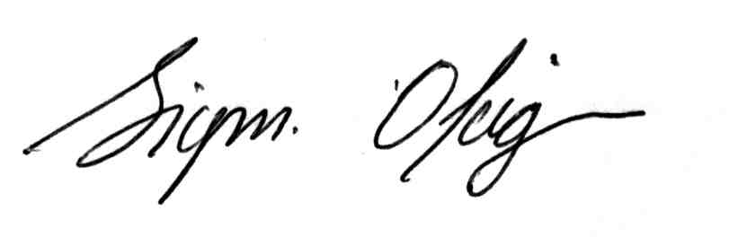
Með kveðju,

